暨南大学本科实验报告专用纸
课程名称 高级语言程序设计 成绩评定
实验项目名称 分数评级 指导教师 张鑫源
实验项目编号 实验项目类型 实验地点 家
学生姓名 赖智聪 学号 2019051118
学院 智能科学与工程学院 系 专业 信息安全
实验时间2020年3月25日下午～3月25日中午 温度 ℃湿度
- 实验目的
熟悉if else和switch语句
- 实验内容和要求
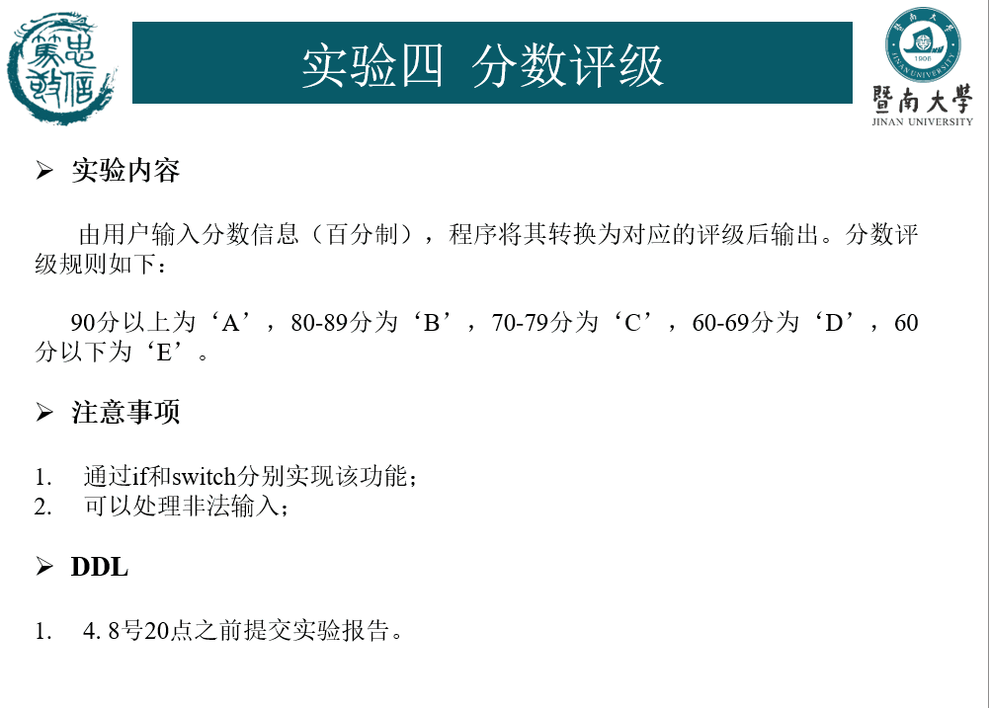
- 主要仪器设备
仪器：计算机
实验环境：windows10，Dev-c++
- 源程序
Switch程序：
#include <stdio.h>
int main() {
double grade; //读入成绩
int mark; //mark用于去掉成绩的个位及小数位，从而用于switch判断
char c; //用于读入一个字符
printf("请输入[0,100]之间的成绩，并按enter键\n");
scanf("%lf",&grade);
c=getchar();
if(grade<0||grade>100||c!='\n'){ //当成绩超出范围或者输入数据不全是数字时输出错误，c用于读入“enter”，如果不是，则说明数据中不全是数字
printf("error");
}else{
mark=grade/10;
switch(mark){
case 0:
case 1:
case 2:
case 3:
case 4:
case 5: printf("E");break;
case 6: printf("D");break;
case 7: printf("C");break;
case 8: printf("B");break;
case 9:
case 10: printf("A");break;
}
}
return 0;
}
If-else程序：
#include <stdio.h>
int main() {
double grade; //读入成绩
char c; //用于读入一个字符
printf("请输入[0,100]之间的成绩，并按enter键\n");
scanf("%lf",&grade);
c=getchar();
if(grade<0||grade>100||c!='\n'){ //当成绩超出范围或者输入数据不全是数字时输出错误，c用于读入“enter”，如果不是，则说明数据中不全是数字
printf("error");
}else{
if(grade>=90&&grade<=100) printf("A");
else if(grade>=80&&grade<90) printf("B");
else if(grade>=70&&grade<80) printf("C");
else if(grade>=60&&grade<70) printf("D");
else printf("E");
}
return 0;
}
- 实验步骤与调试
先考虑了怎样判断遇到非法字符及数据超出范围，然后修正。
- 实验结果与分析
Stitch语句：
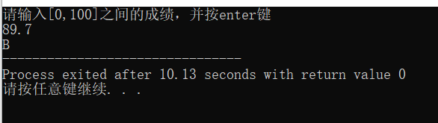
正确
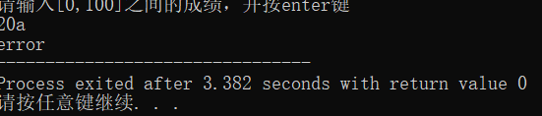
正确
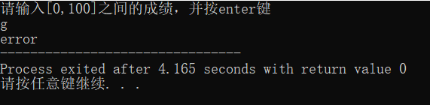
正确
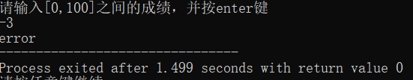
正确
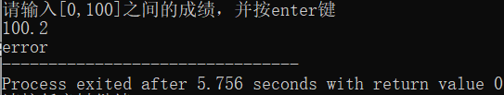
正确
If-else语句：
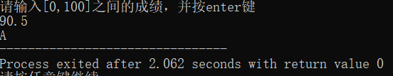
正确
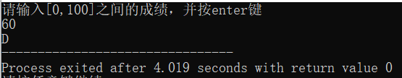
正确
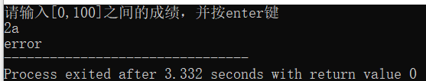
正确
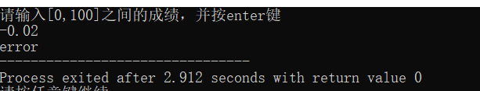
正确
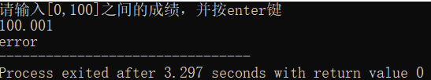
正确
暨南大学本科实验报告专用纸(附页)

